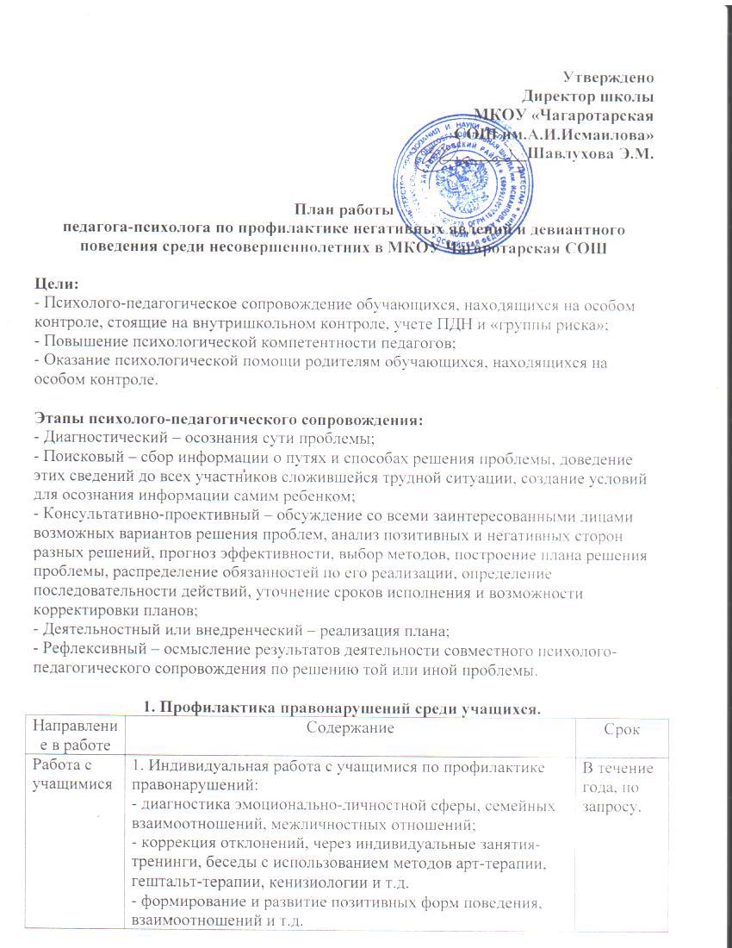

|  |  |  |
| --- | --- | --- |
| Работа с родителями | 1. Индивидуальное консультирование родителей учащихся «группы риска»; 2. Групповая профилактическая работа с родителя в рамках родительских собраний по темам:  * Роль семейного общения в профилактике девиантного поведения и вредных привычек у детей; * Проблемная семья как фактор агрессивности подростков; * Причины возникновения негативного поведения ребенка;  1. Групповая консультативная работа с родителями. 2. Семейное консультирование. | В течение года |
| Работа с педагогами | 1. Индивидуальное консультирование по проблемам несовершеннолетних с девиантным поведением, рекомендации по работе с учащимися совершившими правонарушение. 2. Профессиональная коммуникация (психологическое просвещение). | В течение года |

1. **Профилактика употребления ПАВ и зависимого поведения среди учащихся.**

|  |  |  |
| --- | --- | --- |
| Направлени е в работе | Содержание | Срок |
| Работа с учащимися | 1. Индивидуальная работа с учащимися по профилактике употребления ПАВ и зависимого поведения:  * диагностика эмоционально-личностной сферы, семейных взаимоотношений, межличностных отношений; * коррекция отклонений, через индивидуальные занятия- тренинги, беседы с использованием методов арт-терапии, гештальт-терапии, кенизиологии и т.д. * формирование и развитие позитивных форм поведения, взаимоотношений и т.д.  1. Групповая работа с учащимися по профилактике употребления ПАВ и зависимого поведения:  * коррекционные групповые занятия по программам: «Мои жизненные ценности»,   «Программа воспитания коммуникативной культуры подростков»;   * профилактические беседы в рамках классных часов; * вовлечение учащихся в проектную деятельность по данной проблеме. | В течение года |
| Работа с родителями | 1. Индивидуальное консультирование родителей учащихся «группы риска»; 2. Групповая профилактическая работа с родителя в рамках родительских собраний по темам:   - Роль семейного общения в профилактике девиантного поведения и вредных привычек у детей; | В течение года |

|  |  |  |
| --- | --- | --- |
|  | * Опасная зависимость; * Самозащита от алкоголя и табака;   -Причины возникновения негативного поведения.   1. Групповая консультативная работа с родителями. 2. Семейное консультирование. |  |
| Работа с педагогами | 1. Индивидуальное консультирование по проблемам несовершеннолетних с аддективным поведением. 2. Профессиональная коммуникация (психологическое просвещение). | В течение года |

1. **Профилактика суицидального поведения среди учащихся.**

|  |  |  |
| --- | --- | --- |
| Направлени е в работе | Содержание | Срок |
| Работа с учащимися | 1. Индивидуальная работа с учащимися по профилактике суицидального поведения:  * диагностика эмоционально-личностной сферы, семейных взаимоотношений, межличностных отношений; * коррекция отклонений, через индивидуальные занятия- тренинги, беседы с использованием методов арт-терапии, гештальт-терапии с целью помощи в осознании собственных ценностей и смысла жизни, развития уверенности в себе, совершенствование навыков успешного взаимодействия с окружающими, развитие навыков постановки целей и умений, необходимых для их достижения, формирование созидательной и активной жизненной позиции; * формирование и развитие позитивных форм поведения, взаимоотношений и т.д.  1. Групповая работа с учащимися по профилактике суицидального поведения:  * коррекционные групповые занятия-тренинги по программе: «Мои жизненные ценности»; * профилактические беседы в рамках классных часов; * вовлечение учащихся в проектную деятельность по данной проблеме. | В течение года |
| Работа с родителями | 1. Индивидуальное консультирование родителей учащихся «группы риска»; 2. Групповая профилактическая работа с родителя в рамках родительских собраний по темам:  * Особенности суицидального поведения подростков; * Маркеры суицидального состояния. Способы, формы информирования ребенком окружающих о суицидальном намерение; * Знакомство со способами, помогающими совладать с | В течение года |

|  |  |  |
| --- | --- | --- |
|  | проблемной ситуацией.   1. Групповая консультативная работа с родителями. 2. Семейное консультирование. |  |
| Работа с педагогами | 1. Индивидуальное консультирование по проблемам несовершеннолетних с суицидальным поведением. 2. Профессиональная коммуникация (психологическое просвещение) по темам:  * Особенности суицидального поведения подростков; * Маркеры суицидального состояния. Способы, формы информирования ребенком окружающих о суицидальном намерение; * Знакомство со способами, помогающими совладать с проблемной ситуацией. | В течение года |

1. **Работа с детьми «группы риска»**

(состоящих на внутришкольном контроле, на учете в КДН, ПДН, на наркологическом профилактическом учете).

|  |  |  |
| --- | --- | --- |
| Направлени е в работе | Содержание | Срок |
| Работа с учащимися | 1. Индивидуальная работа с учащимися «группы риска» по профилактике правонарушений:  * диагностика эмоционально-личностной сферы, семейных взаимоотношений, межличностных отношений; * коррекция отклонений, через индивидуальные занятия- тренинги, беседы с использованием методов арт-терапии, гештальт-терапии и т.п.; * формирование и развитие позитивных форм поведения, взаимоотношений и т.д.  1. Групповая работа с учащимися «группы риска» по профилактике правонарушений:  * коррекционные групповые занятия-тренинги по программе: «Законы и ценности»; * профилактические беседы в рамках классных часов; * вовлечение учащихся в проектную деятельность по данной проблеме. | В течение года |
| Работа с родителями | 1. Индивидуальное консультирование родителей учащихся «группы риска»; 2. Групповая профилактическая работа с родителя учащихся «группы риска». 3. Групповая консультативная работа с родителями. 4. Семейное консультирование. | В течение года |
| Работа с педагогами | 1. Индивидуальное консультирование по проблемам несовершеннолетних с девиантным поведением, рекомендации по работе с учащимися «группы риска». | В течение года |

|  |  |  |
| --- | --- | --- |
|  | 2. Профессиональная коммуникация (психологическое просвещение). |  |